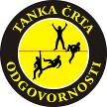
PREDAVANJE TANKA ČRTA ODGOVORNOSTI

KJE: PRVA OSNOVNA ŠOLA SLOVENJ GRADEC
KDAJ: V četrtek, 21.11.2013 ob 17.00 uri v avli šole.

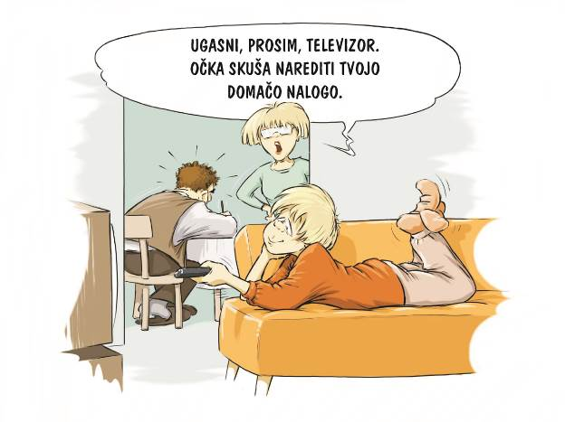
Vabljeni vsi starši in učitelji.
Prav tako vabljeni tudi učenci 6., 7., 8. in 9. razreda.

Vsebina delavniškega predavanja zajema:
- prikaz tipičnih vedenjskih vzorcev, s katerimi se otroci in najstniki oddaljujejo od osebne odgovornosti za šolsko delo, lastno vedenje in čustvovanje ter odgovornosti za upravljanje s svojim življenjem;
- prikaz tipičnih vedenjskih vzorcev, s katerimi odrasli (starši) odvzamemo otrokom in najstnikom moč, da bi le-ti prevzemali odgovornost za svoje življenje;
- prikaz tipičnih vedenjskih vzorcev, s katerimi se odrasli oddaljujemo od osebne odgovornosti za svoje življenje, osebno srečo, smisel v življenju … in s tem postavljamo prvi in ne najbolj primeren zgled za svoje otroke ter si nakopljemo še več težav pri vzgoji;
- kratka analiza nekaterih jezikovnih vzorcev, preko katerih prepoznamo vedenjske vzorce, s katerimi se posameznik oddaljuje od osebne odgovornosti – primer kratkega in resničnega teksta iz prakse;
- vloga staršev pri podpiranju otrok za sprejemanje odgovornosti;
- vloga učiteljev;
- pomen medsebojnega sodelovanja med starši in učitelji;
- uvod v usposabljanje učiteljev in staršev na področju Pozitivne discipline.

Izvajalec: Jani Prgić, Svetovalno-izobraževalni center MI, www.center-mi.si


